**同济大学计算机系**

**类C编译器设计与实现-设计说明书**



**学 号 1552215**

**姓 名 田甘迅**

**专 业 计算机**

**授课老师 卫志华**

## 功能描述

基本功能：类C语言编译为汇编语言

支持语法：加减乘除转换 print输出转换 if条件转换 赋值语句转换

使用方法：打开.exe文件后输入待编译文件（与.exe文件在同一文件夹），即可得到等价同名.asm文件

## 具体实现

1. 基本框图

源文件——词法分析——语法分析——三元式生成——目标代码生成

词法分析——预处理（识别）——分类——得到结果

语法分析——基本转换——相关语法分析

1. 主要模块

词法分析模块-词法分析.cpp

语法分析模块-语法分析.cpp

使用模块-源.cpp

函数声明-header.h

1. 功能函数

//主函数

int main

//词法分析

void lexical_analysis

//添加分词结果

void add_keywords

//判断单词类型

int word_token

//是否为运算操作符

int is_operator

//是否为大括号、小括号、分号

int is_bracket

//是否为空白

int is_blank

//语法分析

void syntax_analysis

//字符转字符串

string char_to_str

//运算符优先级

int level

//相关语句转换

//加减法转换

void addsub_asm

//乘法转换

void mul_asm

//除法转换

void div_asm

//赋值运算转换

void sign_asm

//输出转换

void print_asm

//if语句转换

void if_asm

//输出分析

void printf_analysis

//表达式分析

void expression

//分析if语句

void if_analysis

//创建目标代码文件

string asmfile

//写入目标代码

void create_asm

## 三、执行界面和运行结果

初始界面：

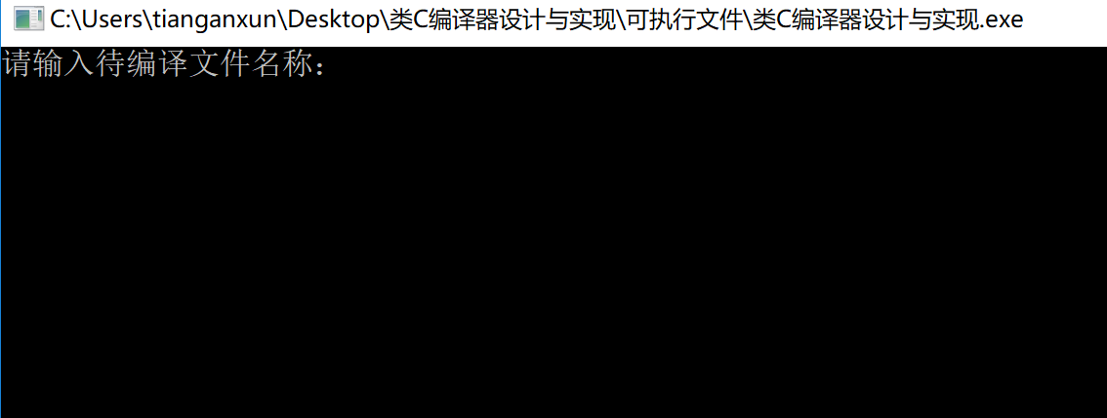

初始文本：

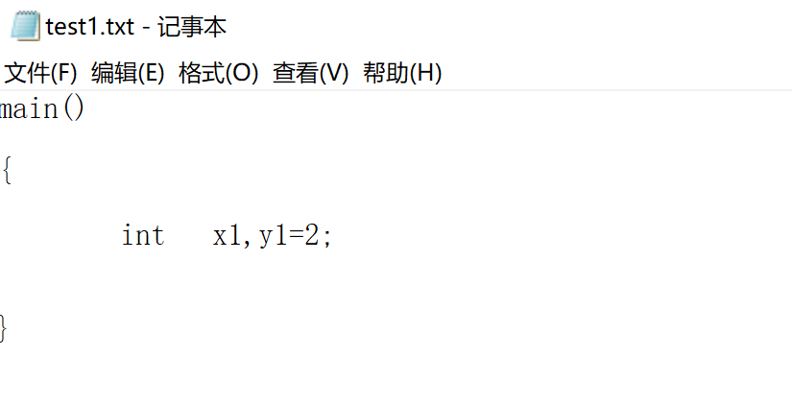

执行界面：

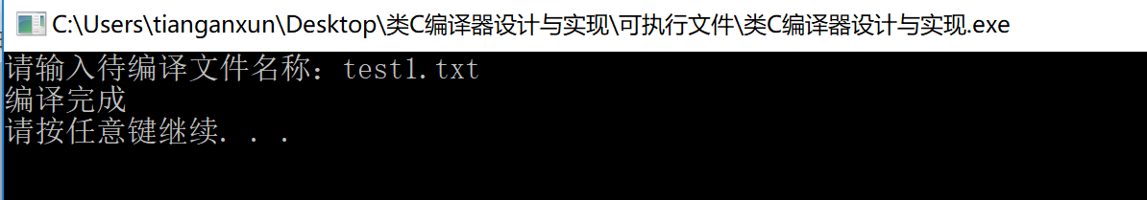

编译后文本：

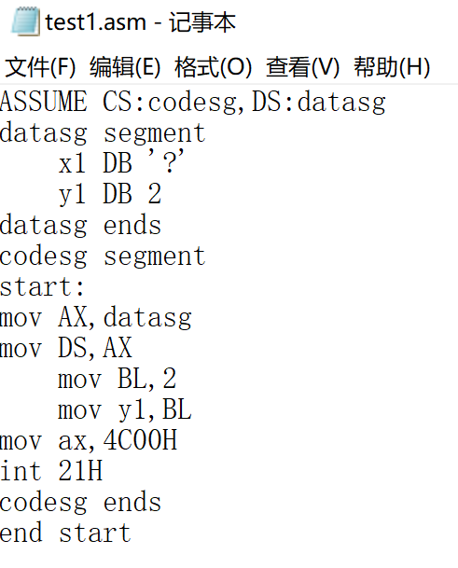

## 心得体会

通过该课程设计，掌握了什么是编译程序，编译程序工作的基本过程及其各阶段的基本任务，熟悉了编译程序总流程框图，了解了编译程序的生成过程、构造工具及其相关的技术对课本上的知识有了更深的理解。通过把该算法的内容，算法的执行顺序在计算机上实现，知道和理解了该理论在计算机中是怎样执行的，对该理论在实践中的应用有了更加深刻的理解。通过自己动手做实验，从实践上认识了操作系统是如何处理命令的，如何协调计算机内部各个部件运行，对计算机编译原理的认识更加深刻。